**08/07/2021**

*“Si puedes imaginarlo, puedes programarlo”*

Fundamentos de programación

Capítulo # 5

Martinez Rivera Luis Fernando

Ejercicio 2 - Alumno aprobado o desaprobado

Descripción del problema

***Ejercicio 2: Determinar si un alumno aprueba o reprueba un curso sabiendo que aprobará si su promedio de tres calificaciones es mayor o igual a 70 reprueba caso contrario. (Realizarlo en diagrama de Flujo)***

En este ejercicio se necesitan las 3 calificaciones para posteriormente sacarles el promedio.

Ya teniendo el promedio se va a evaluar en una condicional doble, **SI** el promedio **es mayor o igual a 70** (si arroja un resultado **VERDADERO**) nos va a mostrar que **está APROBADO**, **SI NO** **es mayor o igual a 70** (si arroja un resultado **FALSO**) nos va a mostrar que **está REPROBADO.**

Código fuente:

// Ejercicio 2: Determinar si un alumno aprueba o reprueba un curso sabiendo

// que aprobará si su promedio de tres calificaciones es mayor o igual a 70

// reprueba caso contrario. (Realizarlo en diagrama de Flujo)

Proceso ejercicio2

Definir calif1,calif2,calif3, promedio Como Real;

Escribir 'Digite la calificación del primer parcial';

Leer calif1;

Escribir 'Digite la calificación del segundo parcial';

Leer calif2;

Escribir 'Digite la calificacion del tercer parcial';

Leer calif3;

promedio <- (calif1+calif2+calif3)/3;

Si promedio>=70 Entonces

Escribir 'Tu promedio es: ',promedio,' APROBADO';

SiNo

Escribir 'Tu promedio es: ',promedio,' REPROBADO';

FinSi

FinProceso

Diagrama de flujo:

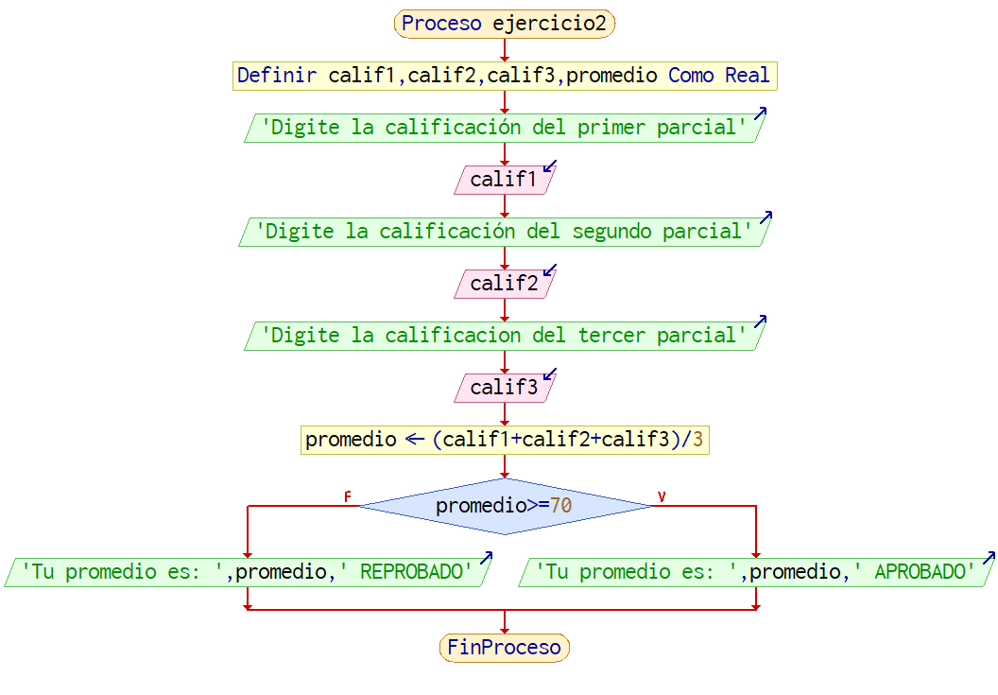

Capturas de ejecución:

